Rótulo de identificación de muestras
Hay un rótulo por cada renglón ofertado, ya identificado con el proponente, el pliego, el renglón y el producto. Solo falta escribir el NÚMERO DE PROPUESTA y la cantidad. Imprima, recorte por la línea punteada y pegue cada rótulo de forma visible sobre el empaque de su muestra. El numeral 9.2 exige la muestra SIN excepción, aun donde se oferte la marca y modelo de referencia de la Autoridad, e identificada con el nombre del proponente, el número de pliego y el número de propuesta: sin esa identificación la propuesta no será considerada.
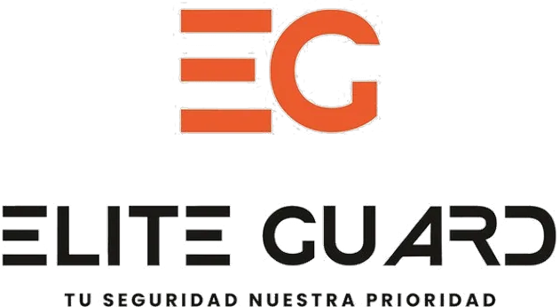 | MUESTRA PARA EVALUACIÓN  Autoridad del Canal de Panamá  Licitación pública N.° 215088 · Guantes
Nombre del proponente | ELITE GUARD, S.A.
N.° de licitación / pliego | 215088
N.° de propuesta
Renglón | 2 — PPE-GLO-00012
Marca ofertada | Elite Guard
Modelo / N.° de parte | Guante de nitrilo corto J710
Talla | 9 (Large)
Cantidad en esta muestra
Contacto | Michael Rosenthal · (507) 6796-9787
Entrega: Balboa, Ancón, Edificio 710, planta baja, recepción
Horario: 7:15 – 11:00 a.m. y 12:15 – 3:15 p.m. · Recibo hasta el 9 de octubre de 2026, 11:00 a.m.
✂ recorte aquí
MUESTRA PARA EVALUACIÓN
Autoridad del Canal de Panamá
Licitación pública N.° 215088 · Guantes
Nombre del proponente | ELITE GUARD, S.A.
N.° de licitación / pliego | 215088
N.° de propuesta
Renglón | 3 — PPE-GLO-00020
Marca ofertada | MCR Safety
Modelo / N.° de parte | CutPro® 9366
Talla | 10 (X-Large)
Cantidad en esta muestra
Contacto | Michael Rosenthal · (507) 6796-9787
Entrega: Balboa, Ancón, Edificio 710, planta baja, recepción
Horario: 7:15 – 11:00 a.m. y 12:15 – 3:15 p.m. · Recibo hasta el 9 de octubre de 2026, 11:00 a.m.
✂ recorte aquí
MUESTRA PARA EVALUACIÓN
Autoridad del Canal de Panamá
Licitación pública N.° 215088 · Guantes
Nombre del proponente | ELITE GUARD, S.A.
N.° de licitación / pliego | 215088
N.° de propuesta
Renglón | 4 — PPE-GLO-00022
Marca ofertada | MCR Safety
Modelo / N.° de parte | NitriShield® 6008
Talla | Mediana (M)
Cantidad en esta muestra
Contacto | Michael Rosenthal · (507) 6796-9787
Entrega: Balboa, Ancón, Edificio 710, planta baja, recepción
Horario: 7:15 – 11:00 a.m. y 12:15 – 3:15 p.m. · Recibo hasta el 9 de octubre de 2026, 11:00 a.m.
✂ recorte aquí
MUESTRA PARA EVALUACIÓN
Autoridad del Canal de Panamá
Licitación pública N.° 215088 · Guantes
Nombre del proponente | ELITE GUARD, S.A.
N.° de licitación / pliego | 215088
N.° de propuesta
Renglón | 5 — PPE-GLO-00031
Marca ofertada | MCR Safety
Modelo / N.° de parte | CutPro® 92754BP
Talla | 9 (Large)
Cantidad en esta muestra
Contacto | Michael Rosenthal · (507) 6796-9787
Entrega: Balboa, Ancón, Edificio 710, planta baja, recepción
Horario: 7:15 – 11:00 a.m. y 12:15 – 3:15 p.m. · Recibo hasta el 9 de octubre de 2026, 11:00 a.m.
✂ recorte aquí
MUESTRA PARA EVALUACIÓN
Autoridad del Canal de Panamá
Licitación pública N.° 215088 · Guantes
Nombre del proponente | ELITE GUARD, S.A.
N.° de licitación / pliego | 215088
N.° de propuesta
Renglón | 6 — PPE-GLO-00033
Marca ofertada | MCR Safety
Modelo / N.° de parte | CutPro® 92852PU
Talla | 11 (2X-Large)
Cantidad en esta muestra
Contacto | Michael Rosenthal · (507) 6796-9787
Entrega: Balboa, Ancón, Edificio 710, planta baja, recepción
Horario: 7:15 – 11:00 a.m. y 12:15 – 3:15 p.m. · Recibo hasta el 9 de octubre de 2026, 11:00 a.m.

